绑定网站http://www.gzlcdx.com/

因为 www没办法访问

www.gzlcdx.com

店铺地址https://shop18a1q26225990.1688.com/?spm=a261y.7663282.autotrace-topNav.1.27b9422br0jjrn

图片压缩是不影响清晰度的前提下对图片进行压缩

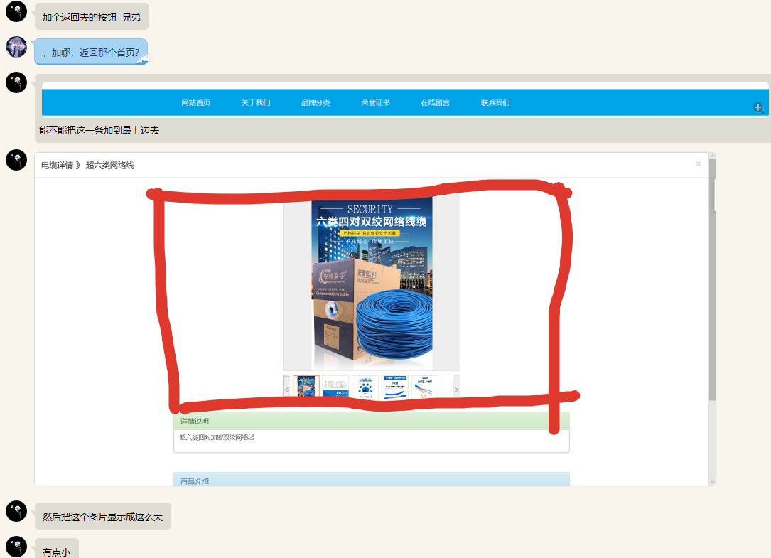

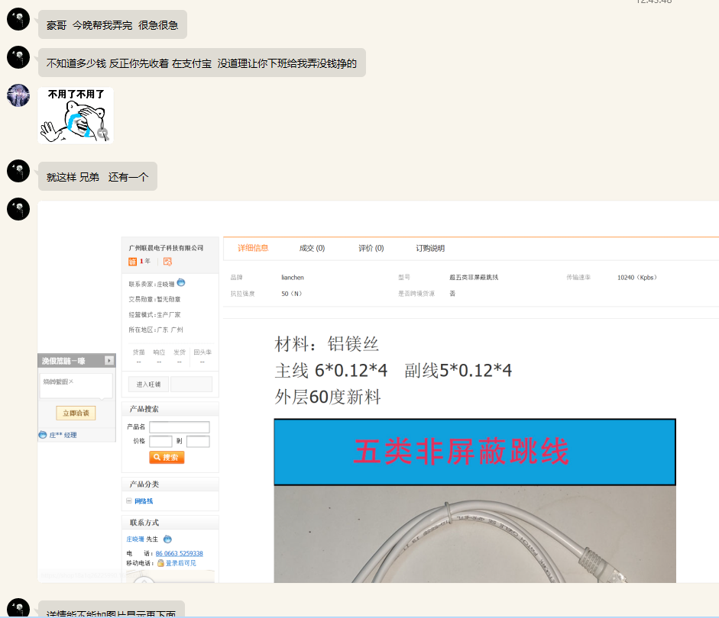

+

按照这个图的话，是不是要把图片放在商品介绍里面

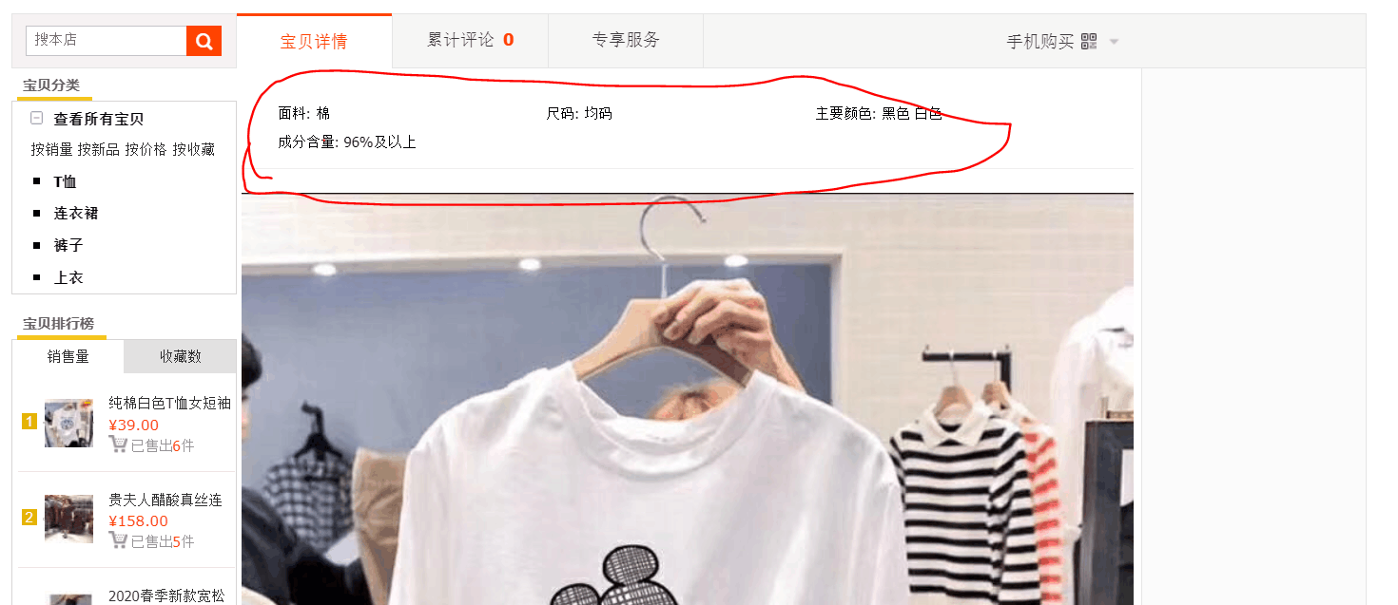

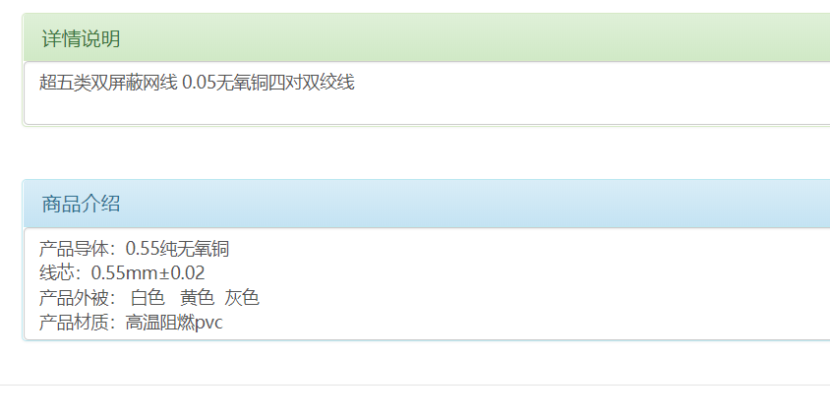

绑定多一个www.的域名 兄弟  我哥输www打不开  然后我没有输打开了  我以为是他那边浏览器问题

netstat -tunlp | grep 8080

netstat -tunlp | grep 80

netstat -tunlp | grep 8005

server.xml配置错误，导致tomcat没有启动

修改catalina.sh文件，在位置cygwin=false前,插入以下内容

JAVA_OPTS=”-Xms512m -Xmx1024m -Xss2048K -XX:PermSize=256m -XX:MaxPermSize=512m”

重启Tomcat即可。

cd junhao/server/jdk1.8.0_141/jre/lib/security/修改java.security

输入“/securerandom.source”，**回车**，按“n”直到找到“securerandom.source=file:/dev/random”）

修改里面的配置文件内容dev/random — dev/./random

-<Host name="xxxxx.com" autoDeploy="true" unpackWARs="true" appBase="">

<!-- 别名配置 表示www.xxxxx.com或者xxxxx.com都可以访问 -->

<Alias>www.xxxxx.com</Alias>

————————————————

版权声明：本文为CSDN博主「我愿似一块扣肉」的原创文章，遵循 CC 4.0 BY-SA 版权协议，转载请附上原文出处链接及本声明。

原文链接：https://blog.csdn.net/u013068184/article/details/81146917